**Прочитайте текст. Слова поставьте в правильной форме.**

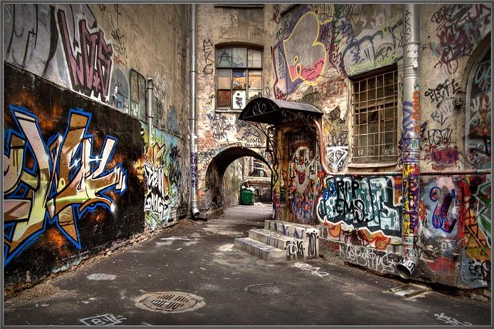Питер – это не только столица так называемой «официальной» (культура) России. Это и центр (альтернативное искусство) – музыки, рисования, компьютерных игр…

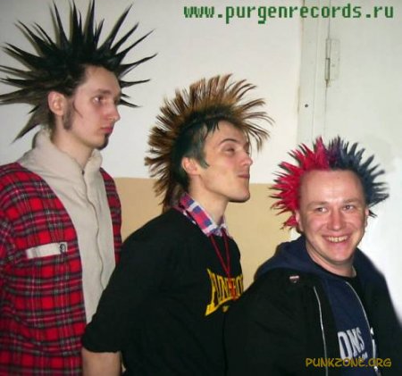Ни в одном городе России нет столько (панки, металлисты, хиппи, поэты авангарда), как в Питере. Каждый день в разных концах города (проходить) множество рок и панк-рок-концертов. Если в других городах на человека, который (выглядеть) или одет не совсем обычно, будут смотреть во все глаза, то в Питере никто, кроме туристов, не удивится, если вы будете разгуливать с ирокезом, в кожаной куртке с цепями или в гриндерсах.

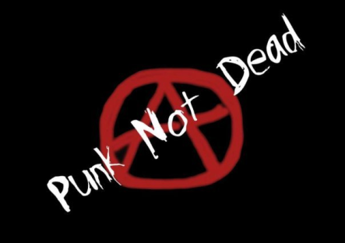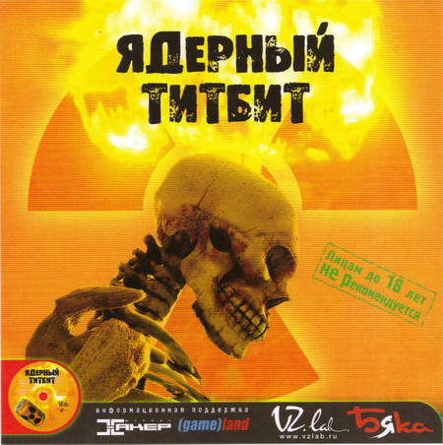В 2003 году компания компьютерных игр «Бука» (создать) игру «Ядерный титбит». Главный герой игры - Антон Творог (отправляться) в Санкт-Петербург развлечься, для этого он (направляться) в бар «Сумерки человечества». На следующий день он (приходить) в себя на лавке во дворе дома. Пробуждение сопровождается (галлюцинации), вызванными наркотиком - опасным напитком «Ядерный Титбит». Отыскав свою одежду, Антон решает заняться (поиск) производителей «Ядерного Титбита», который (отравлять) жителей города. Во время (свои поиски) Антон (встречать) маргиналов, неформалов, даже персонажей Ф.М.Достоевского и (видеть) галлюциногенные пейзажи… В общем, обратную сторону Питера и альтернативную культуру…

*Граффити*

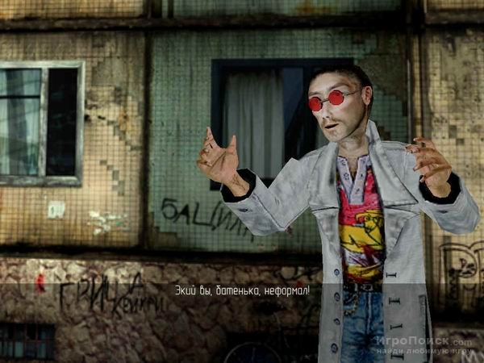

цепь – řetěz

развлечься – pobavit se

сумерки – soumrak

сопровождаться - být (do)provázen

отравлять – zabíjet jedem

пейзаж - krajina

**Вопросы:**

1. Нравится ли вам альтернативное искусство и альтернативная культура?
2. Вам больше нравится классическое или альтернативное искусство?
3. Развита ли в вашей стране альтернативная культура, в частности музыка?